Application de gestion d’un club sportif
BUSQUET Maxime



IETCPS
Projet de Développement SGBD
Table des matières
I. Présentation du projet Club Sport App 3
II. Analyse du besoin métier 3
III. Conception de la base de donnée 4
1. Modèle Conceptuel de Données 5
2. Modèle logique (MLD) et contraintes 6
3. Schéma prisma 6
4. Apercu interface utilisateur 11
IV. Fonctionnalités principales et réalisation technique 15
1. Vue d’ensemble 16
2. Architecture technique 16
a. Architecture Electron 16
b. Données et accès SGBD 17
c. Frontend 17
3. Points de conception notables 17
a. Intégrité et prévention des doublons 17
b. Disponibilité des terrains 17
c. Sécurité et robustesse 17
4. Parcours utilisateurs couverts 18
5. Conception de l’interface (UI) 18
6. Limites actuelles et pistes d’évolution 18
7. Bilan 18
V. Résultats, limites et pistes d’amélioration 19
1. Résultats obtenus 19
2. Limites observées 19
3. Pistes d’amélioration 20
4. Bilan 20
VI. Conclusion 21

I. Présentation du projet Club Sport App
Le projet Club Sport App a été développé dans le cadre d’un travail en Systèmes de Gestion de Bases de Données (SGBD). Il vise à fournir une application de bureau centralisant la gestion d’un club sportif: fiches membres et adhésions, planification des cours et des terrains, réservations et paiements. Jusqu’à présent, ces activités étaient réparties entre tableurs, courriels et documents papier, entraînant doublons, oublis et conflits de créneaux. L’application offre désormais une information fiable, partagée entre le secrétariat, les entraîneurs, le trésorier et le responsable des installations.
Le projet répond à un double enjeu. Métier: simplifier le travail quotidien et garantir la cohérence des données (éviter les doublons, prévenir les conflits de réservation, tracer les opérations). Pédagogique: mettre en œuvre les principes clés d’un SGBD (intégrité référentielle, contraintes d’unicité, modélisation relationnelle complète) et valider la solution de bout en bout.
Techniquement, Club Sport App s’appuie sur Electron (processus main/preload/renderer) et Vue 3, connectés à une base MariaDB/MySQL via Prisma. Le schéma couvre les entités majeures du domaine (membres, adresses, terrains, cours, réservations, adhésions, paiements, participations, animations) et applique des règles d’intégrité. Des scripts d’initialisation rejouables (sans doublons) assurent la reproductibilité et la qualité des données. L’objectif final est de proposer une solution simple, stable et maintenable, illustrant comment une base bien conçue soutient efficacement la gestion quotidienne d’un club sportif.

II. Analyse du besoin métier
Le besoin porte sur une application de bureau simple permettant, depuis un poste unique, de centraliser les informations d’un club sportif et d’exécuter les opérations courantes : gestion des fiches membres et de leurs adresses, enregistrement des adhésions, planification des cours et des réservations de terrains, et suivi des paiements.
L’enjeu est d’obtenir une base propre et interrogeable, en évitant les doublons et les conflits de créneaux.
Le modèle de données couvre les entités principales : membres, adresses, terrains, cours, réservations, adhésions et paiements.
Deux tables de liaison assurent la gestion des participations aux cours et des animations par les entraîneurs.
Les règles essentielles sont les suivantes :
- non-chevauchement des créneaux sur un même terrain ;
- respect de la capacité d’un cours ;
- statut de réservation (Confirmée / Annulée) ;
- paiement rattaché à un seul contexte (adhésion, réservation ou cours).
Des contraintes d’unicité garantissent l’absence de doublons :
- adresse postale exacte ;
- terrain = nom + localisation ;
- cours = terrain + date/heure + titre ;
- réservation = membre + terrain + créneau.
Ce cadrage permet de mettre en pratique les objectifs SGBD : opérations CRUD typiques, jointures pour identifier qui réserve quel terrain et quand, contrôles d’intégrité (clés étrangères, contraintes UNIQUE), vérifications de disponibilité par requêtes temporelles, et calculs d’agrégats simples pour le suivi (adhésions actives, occupation des terrains, taux de remplissage des cours).
L’application privilégie la cohérence des données et la simplicité d’usage, plutôt qu’une gestion multi-utilisateurs avancée.

III. Conception de la base de donnée

1. Modèle Conceptuel de Données
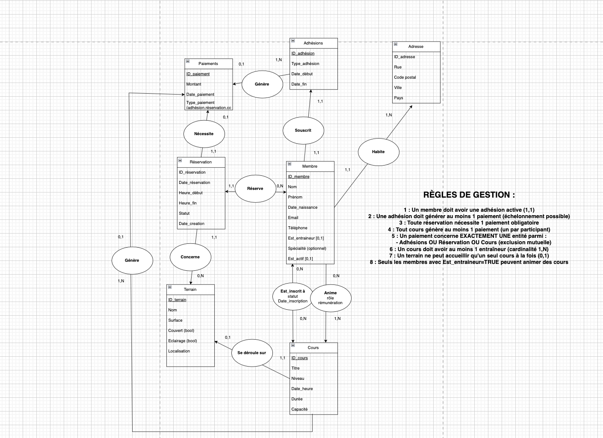

2. Modèle logique (MLD) et contraintes
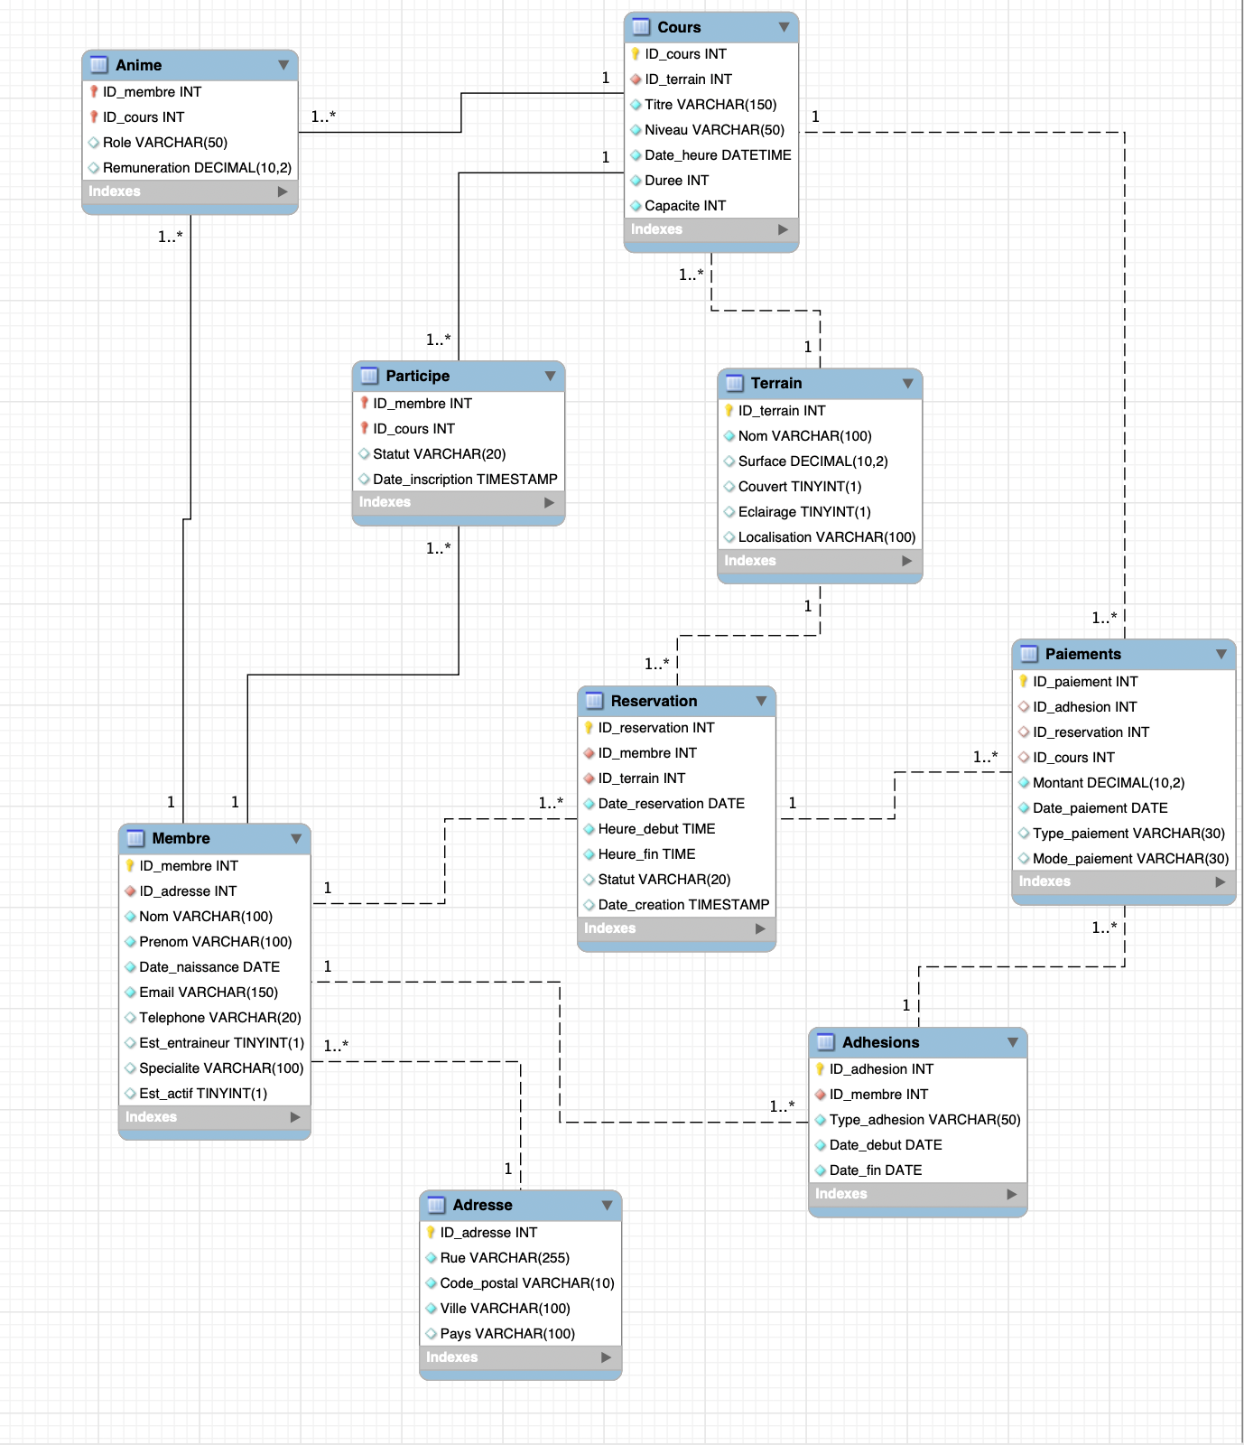

3. Schéma prisma
Structure de la base, créée via npx prisma db push, extraite de src/main/repositories/prisma/schema.prisma.

generator client {
provider = "prisma-client-js"
}

datasource db {
provider = "mysql"
url = env("DATABASE_URL")
}

model Adresse {
id Int @id @default(autoincrement()) @map("ID_adresse")
rue String @map("Rue")
codePostal String @map("Code_postal")
ville String @map("Ville")
pays String @map("Pays") @default("France")

membres Membre[]

@@map("Adresse")
@@unique([rue, codePostal, ville, pays], map: "uniq_adresse_postale")
}

model Terrain {
id Int @id @default(autoincrement()) @map("ID_terrain")
nom String @map("Nom")
surface Decimal? @map("Surface") @db.Decimal(10, 2)
couvert Boolean @map("Couvert") @default(false)
eclairage Boolean @map("Eclairage") @default(false)
localisation String? @map("Localisation")

reservations Reservation[]
cours Cours[]

@@map("Terrain")
@@unique([nom, localisation], map: "uniq_terrain_nom_localisation")
}

model Membre {
id Int @id @default(autoincrement()) @map("ID_membre")
adresseId Int @map("ID_adresse")
nom String @map("Nom")
prenom String @map("Prenom")
dateNaissance DateTime @map("Date_naissance") @db.Date
email String @map("Email") @unique
telephone String? @map("Telephone")
estEntraineur Boolean @map("Est_entraineur") @default(false)
specialite String? @map("Specialite")
estActif Boolean @map("Est_actif") @default(true)

adresse Adresse @relation(fields: [adresseId], references: [id])
adhesions Adhesion[]
reservations Reservation[]
participations Participe[] @relation("ParticipeMembre")
animations Anime[] @relation("AnimeMembre")

@@map("Membre")
}

model Adhesion {
id Int @id @default(autoincrement()) @map("ID_adhesion")
membreId Int @map("ID_membre")
type String @map("Type_adhesion")
dateDebut DateTime @map("Date_debut") @db.Date
dateFin DateTime @map("Date_fin") @db.Date

membre Membre @relation(fields: [membreId], references: [id])
paiements Paiement[] @relation("PaiementAdhesion")

@@map("Adhesions")
@@index([membreId], map: "idx_adhesion_membre")
}

model Reservation {
id Int @id @default(autoincrement()) @map("ID_reservation")
membreId Int @map("ID_membre")
terrainId Int @map("ID_terrain")
dateReservation DateTime @map("Date_reservation") @db.Date
heureDebut DateTime @map("Heure_debut") @db.Time(0)
heureFin DateTime @map("Heure_fin") @db.Time(0)
statut String @map("Statut") @default("Confirmée")
dateCreation DateTime @map("Date_creation") @default(now())

membre Membre @relation(fields: [membreId], references: [id])
terrain Terrain @relation(fields: [terrainId], references: [id])
paiements Paiement[] @relation("PaiementReservation")

@@map("Reservation")
@@index([dateReservation], map: "idx_reservation_date")
@@unique([membreId, terrainId, dateReservation, heureDebut, heureFin], map: "uniq_reservation_creneau")
}

model Cours {
id Int @id @default(autoincrement()) @map("ID_cours")
terrainId Int @map("ID_terrain")
titre String @map("Titre")
niveau String @map("Niveau")
dateHeure DateTime @map("Date_heure")
duree Int @map("Duree")
capacite Int @map("Capacite")

terrain Terrain @relation(fields: [terrainId], references: [id])
participants Participe[] @relation("ParticipeCours")
animateurs Anime[] @relation("AnimeCours")
paiements Paiement[] @relation("PaiementCours")

@@map("Cours")
@@index([dateHeure], map: "idx_cours_date")
@@unique([terrainId, dateHeure, titre], map: "uniq_cours_terrain_datetime_titre")
}

model Paiement {
id Int @id @default(autoincrement()) @map("ID_paiement")
adhesionId Int? @map("ID_adhesion")
reservationId Int? @map("ID_reservation")
coursId Int? @map("ID_cours")
montant Decimal @map("Montant") @db.Decimal(10, 2)
datePaiement DateTime @map("Date_paiement") @db.Date
typePaiement String? @map("Type_paiement")
modePaiement String? @map("Mode_paiement")

adhesion Adhesion? @relation(fields: [adhesionId], references: [id], name: "PaiementAdhesion")
reservation Reservation? @relation(fields: [reservationId], references: [id], name: "PaiementReservation")
cours Cours? @relation(fields: [coursId], references: [id], name: "PaiementCours")

@@map("Paiements")
}

model Participe {
membreId Int @map("ID_membre")
coursId Int @map("ID_cours")
statut String @map("Statut") @default("Inscrit")
dateInscription DateTime @map("Date_inscription") @default(now())

membre Membre @relation(fields: [membreId], references: [id], name: "ParticipeMembre")
cours Cours @relation(fields: [coursId], references: [id], name: "ParticipeCours")

@@id([membreId, coursId])
@@map("Participe")
}

model Anime {
membreId Int @map("ID_membre")
coursId Int @map("ID_cours")
role String @map("Role") @default("Principal")
remuneration Decimal? @map("Remuneration") @db.Decimal(10, 2)

membre Membre @relation(fields: [membreId], references: [id], name: "AnimeMembre")
cours Cours @relation(fields: [coursId], references: [id], name: "AnimeCours")

@@id([membreId, coursId])
@@map("Anime")
}

4. Apercu interface utilisateur
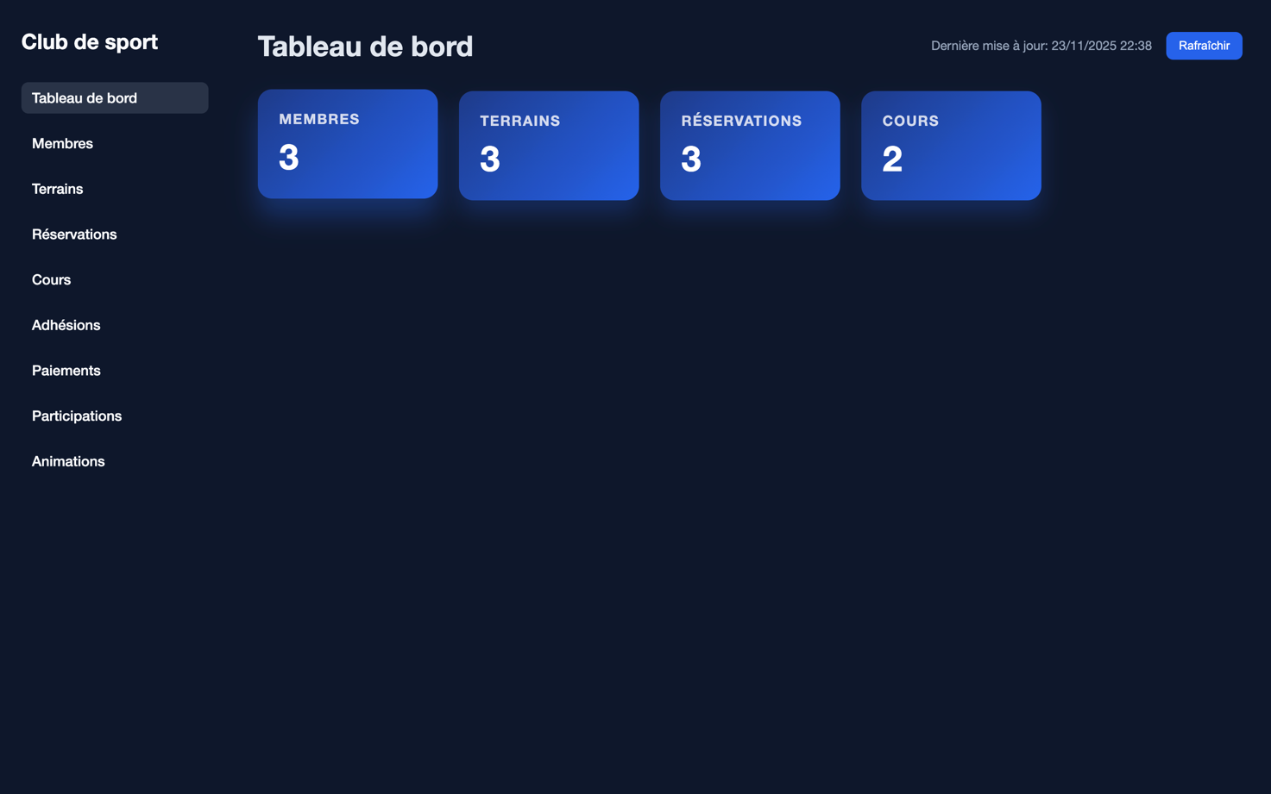
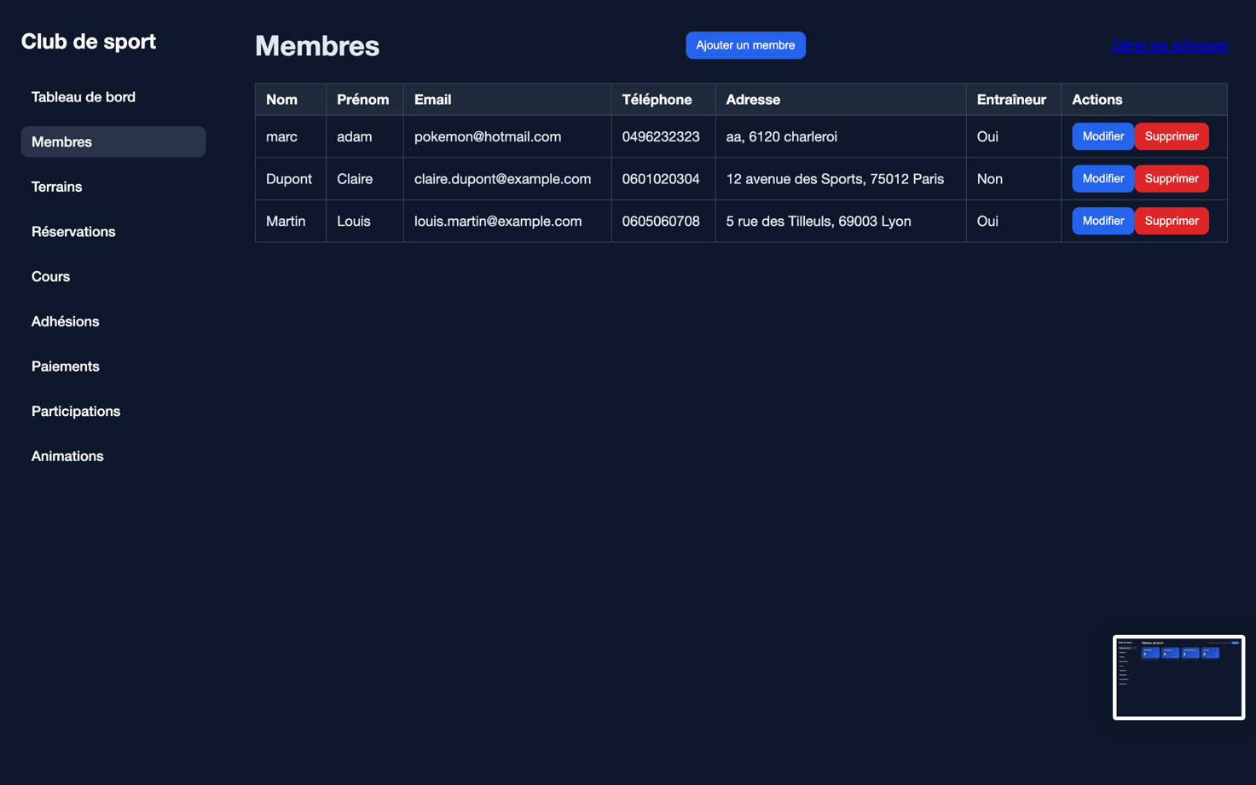
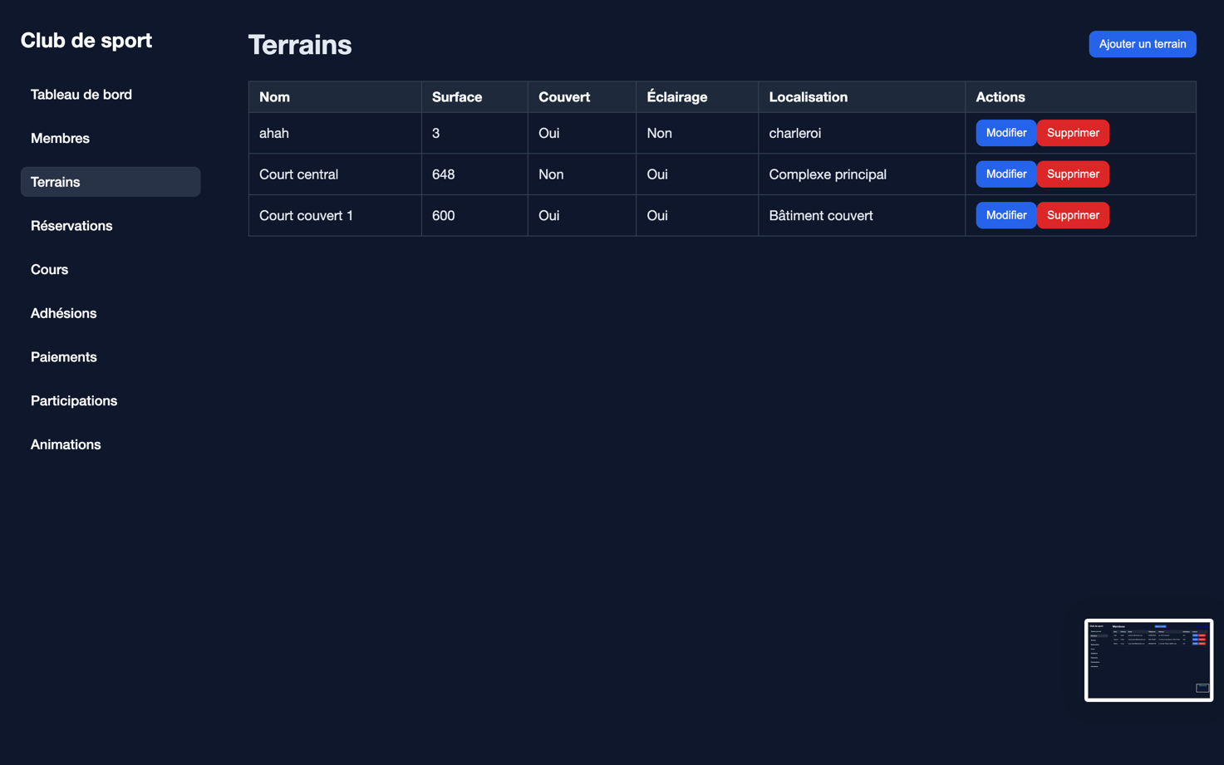
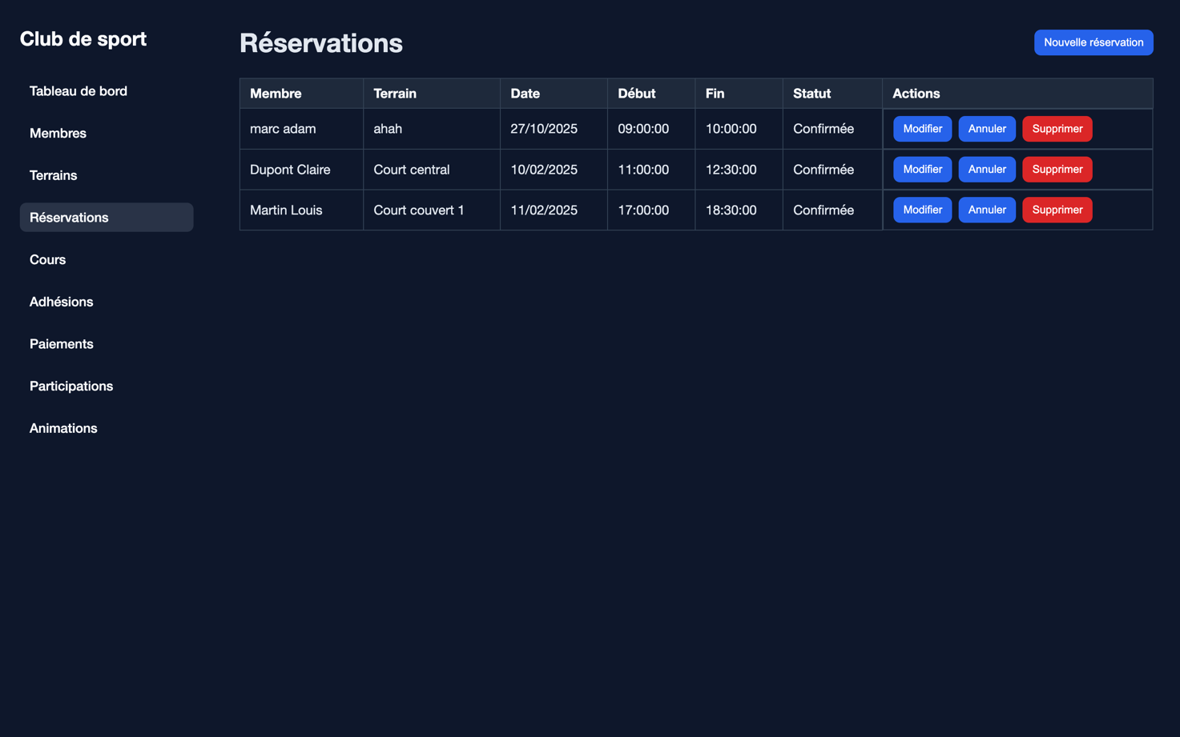
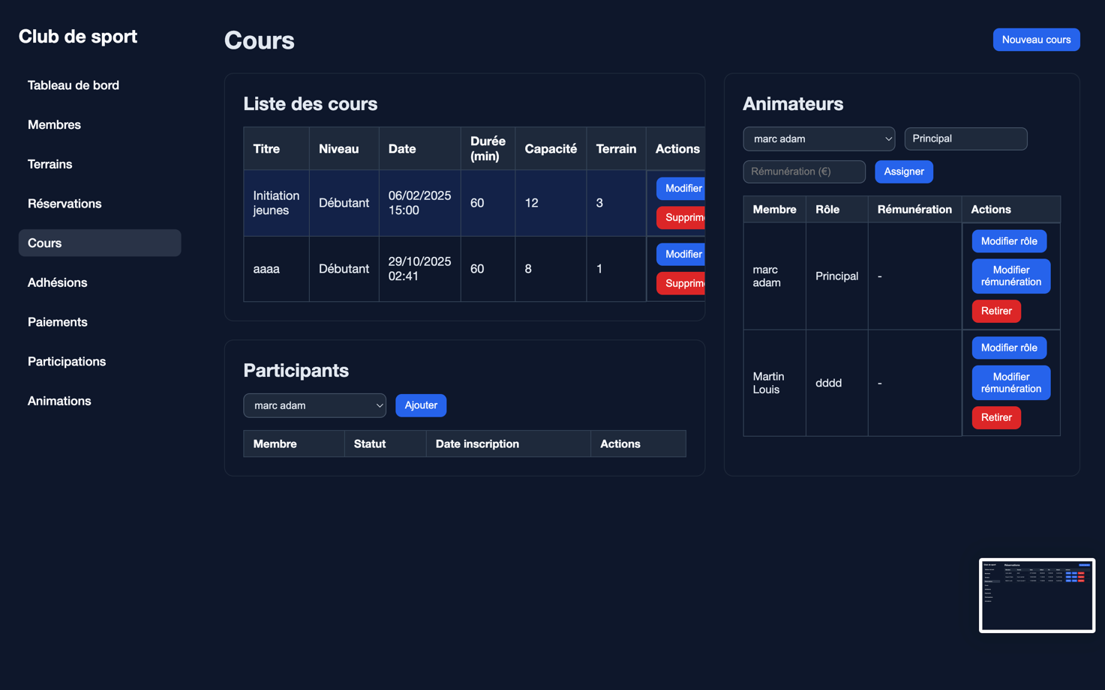
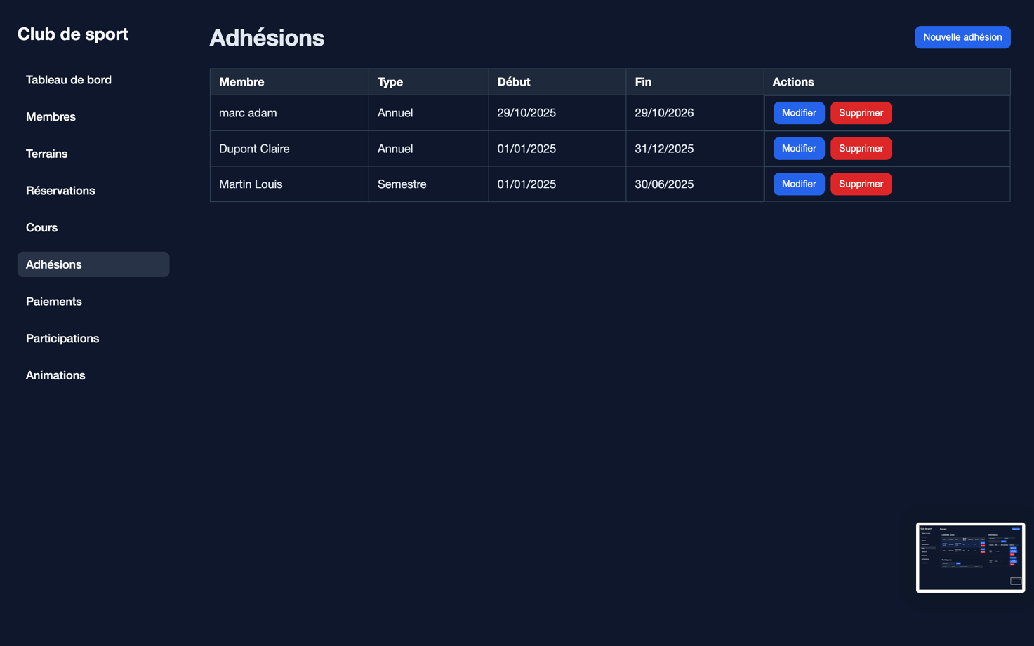
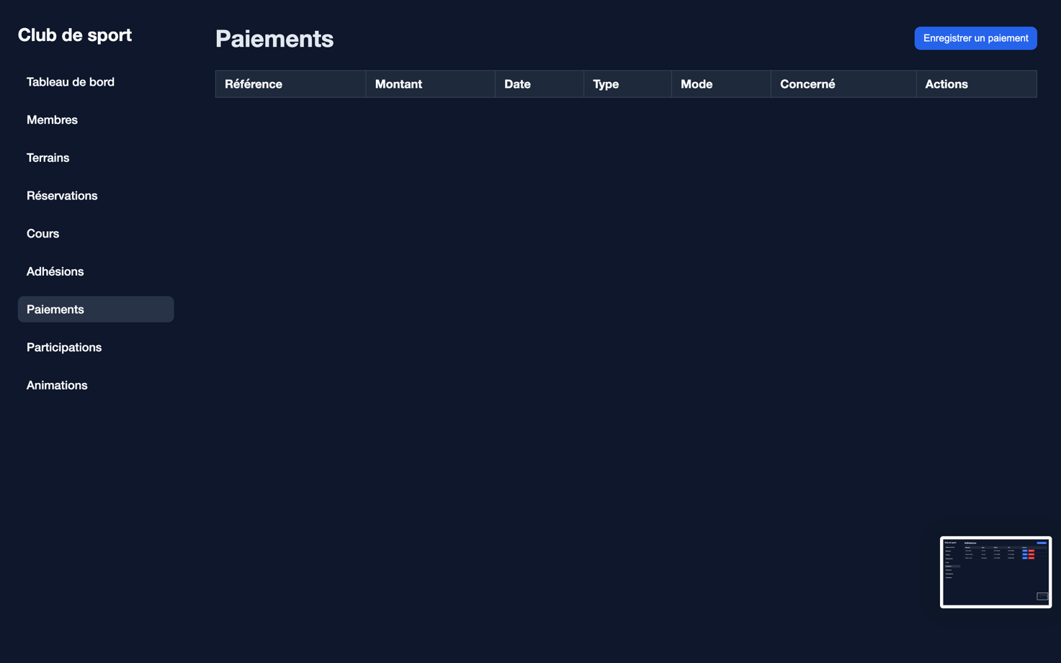
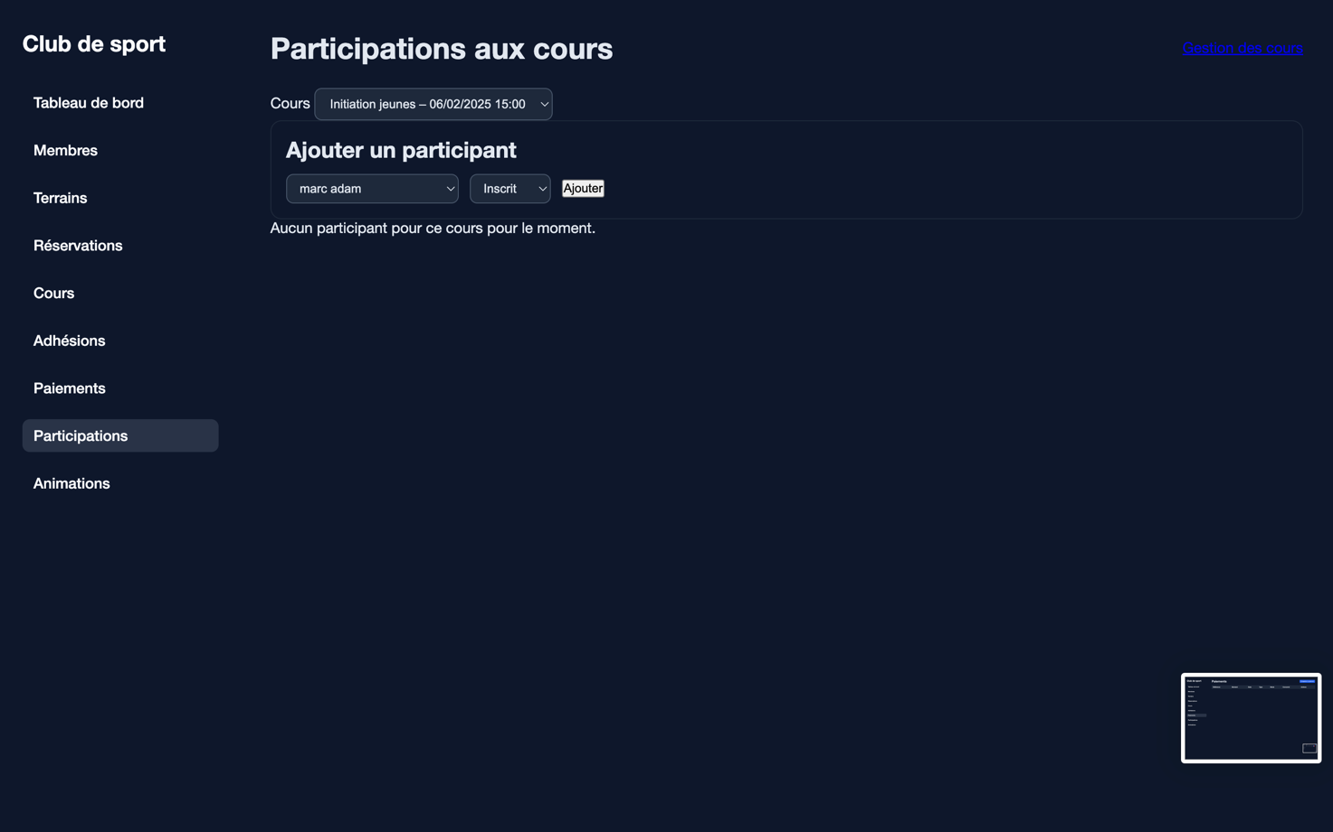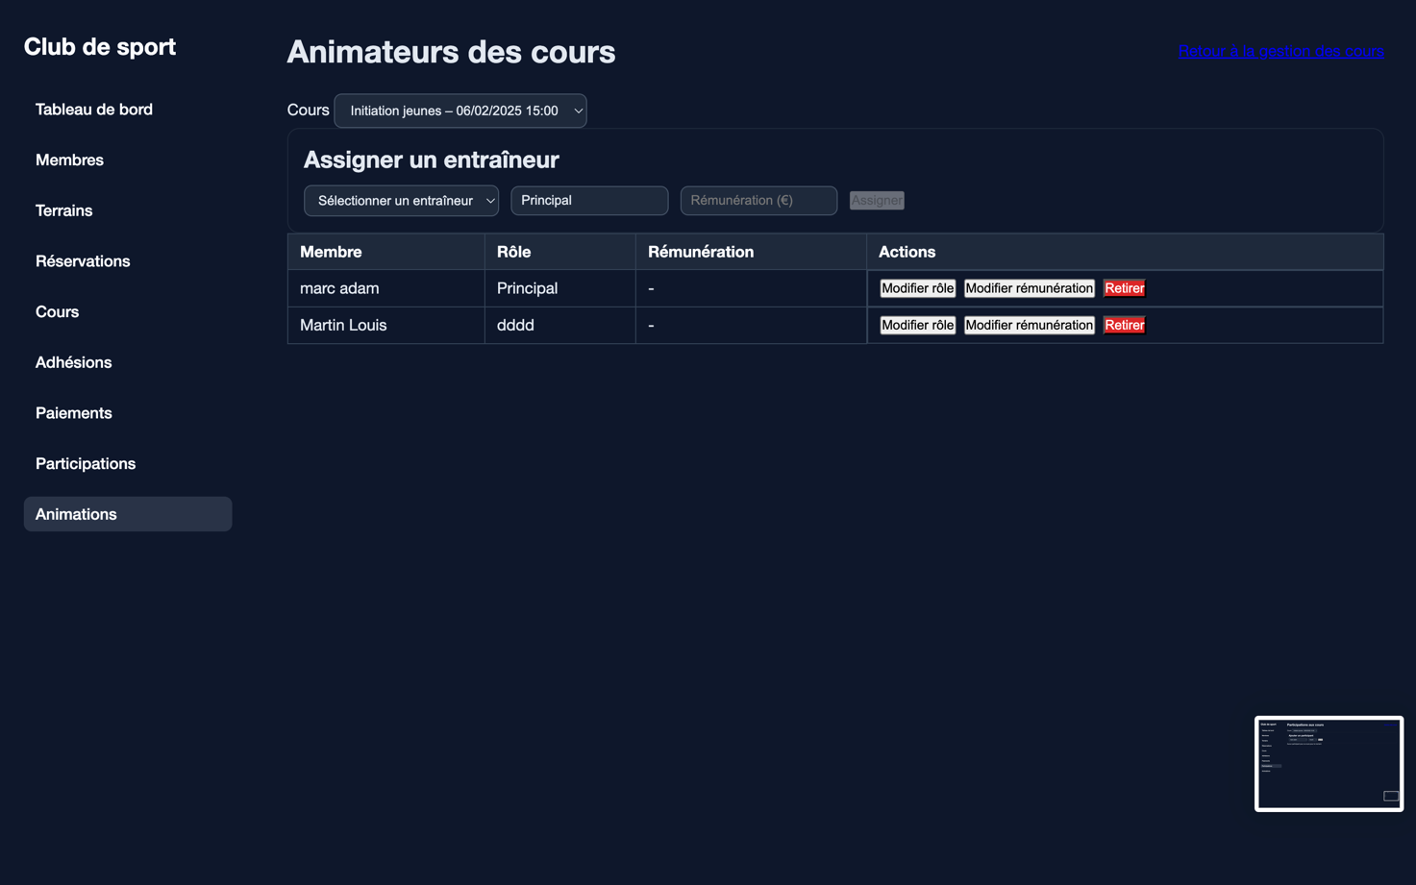

IV. Fonctionnalités principales et réalisation technique

1. Vue d’ensemble

Club Sport App regroupe l’ensemble des fonctionnalités nécessaires à la gestion quotidienne d’un club sportif.
L’application permet de gérer les membres et leurs adhésions, de planifier les cours et les réservations de terrains, d’assurer le suivi des paiements et de visualiser rapidement l’activité globale du club à travers un tableau de bord synthétique.
Les principales fonctionnalités se répartissent en plusieurs modules cohérents :
- Tableau de bord : affichage synthétique des comptes clés (membres, terrains, réservations, cours). Il présente des tuiles cliquables pour une navigation rapide, un bouton de rafraîchissement et l’horodatage de la dernière mise à jour.
- Membres et adresses : gestion complète des fiches membres (création, modification, suppression) avec réutilisation ou création d’une adresse existante. Des filtres facilitent la recherche (ex. affichage des entraîneurs uniquement).
- Terrains : gestion des terrains et de leurs caractéristiques (surface, couverture, éclairage, localisation).
- Réservations : création, modification et annulation de réservations, avec vérification de la disponibilité d’un créneau avant validation.
- Cours : planification des cours (titre, niveau, durée, capacité, terrain) et gestion des participants (inscriptions, désinscriptions, présence) ainsi que des animateurs (rôle et rémunération).
- Adhésions et paiements : suivi des adhésions par membre et par période, enregistrement des paiements associés à une adhésion, une réservation ou un cours.

2. Architecture technique

a. Architecture Electron

L’application repose sur l’architecture Electron, organisée en trois couches :
- le processus principal (main), chargé du lancement et de la gestion des fenêtres,
- la couche preload (bridge), jouant le rôle de passerelle sécurisée,
- le renderer (Vue 3), responsable de l’interface utilisateur.
Les services sont exposés via le contextBridge en preload, sous la forme d’un objet typé (window.electronService), garantissant une isolation stricte entre le front-end et l’accès au système.

b. Données et accès SGBD

La persistance des données repose sur Prisma avec MariaDB/MySQL.
Chaque domaine (membres, terrains, cours, réservations, etc.) dispose de son repository dédié, qui encapsule les opérations CRUD et les règles métiers correspondantes.
Les appels du front-end transitent via les canaux IPC :
renderer → preload → main → repository Prisma → base de données.

c. Frontend

L’interface est développée avec Vue 3.
Des composables (useMembres, useTerrains, useCours, etc.) centralisent la logique de chargement et de rafraîchissement des données.
La navigation s’effectue par vue-router, en mémoire locale, et chaque domaine dispose de sa propre page :
Membres, Terrains, Réservations, Cours, Adhésions, Paiements, Participations, Animations, ainsi qu’un tableau de bord global.

3. Points de conception notables

a. Intégrité et prévention des doublons

Des règles d’unicité garantissent la cohérence des données :
adresse = rue + code postal + ville + pays,
terrain = nom + localisation,
cours = terrain + dateHeure + titre,
réservation = membre + terrain + créneau,
email membre unique.
Les scripts d’initialisation sont rejouables afin de permettre un chargement de données sans duplication.

b. Disponibilité des terrains

Les contrôles de disponibilité sont effectués côté repository pour empêcher tout chevauchement de créneaux sur un même terrain.

c. Sécurité et robustesse
- Le contextBridge en preload empêche tout accès direct à Node.js depuis le renderer.
- Les variables d’environnement (DATABASE_URL, etc.) sont gérées via un fichier .env.
- Prisma est externalisé au moment du build pour garantir la stabilité au démarrage.

4. Parcours utilisateurs couverts
- Réservation d’un terrain : sélection d’un membre, saisie de la date et de l’heure, contrôle de disponibilité, puis validation ou annulation.
- Gestion d’un cours : création d’un cours, assignation d’un entraîneur avec rôle et rémunération, inscription des participants, suivi des présences.
- Adhésions et paiements : ajout d’une adhésion (dates de validité) et enregistrement du paiement associé au bon contexte.
- Suivi global : consultation des tableaux par domaine et du tableau de bord regroupant les principaux indicateurs.

5. Conception de l’interface (UI)

L’interface a été pensée pour être simple et intuitive :
Tableau de bord minimaliste mais fonctionnel (tuiles cliquables, horodatage du rafraîchissement).
Écrans structurés en panneaux indépendants (liste, participants, animateurs pour les cours) afin de limiter les changements de page.
Mise en page en grilles responsives pour éviter les superpositions et améliorer la lisibilité.

6. Limites actuelles et pistes d’évolution
- Multi-utilisateurs et permissions fines : non implémentées (application mono-poste).
Piste : ajout ultérieur de profils et rôles côté interface.
- Conflits d’horaires côté cours : contrôle basique uniquement.
Piste : ajout d’un système d’alerte ou de gestion de sur-capacité.
- Relances automatiques (adhésions ou paiements en attente) : non développées.
Piste : mise en place d’une routine automatique de rappel.

7. Bilan

Les fonctionnalités livrées couvrent l’ensemble des besoins essentiels du club : gestion des membres et adhésions, suivi des terrains et réservations, planification des cours, gestion des participations et animations, et enregistrement des paiements.
L’implémentation repose sur une architecture Electron + Vue + Prisma claire et modulaire, assurant un typage de bout en bout et une intégrité forte des données.
L’interface est fluide, structurée et permet un rafraîchissement rapide de l’état global du système depuis le tableau de bord, garantissant une utilisation simple et efficace.

V. Résultats, limites et pistes d’amélioration

1. Résultats obtenus

L’application livre l’ensemble des fonctionnalités nécessaires au fonctionnement quotidien d’un club sportif. Elle permet de gérer les membres et leurs adresses, les terrains, les réservations, les cours (participants et animateurs), ainsi que les adhésions et les paiements. Le tableau de bord fournit une synthèse immédiate de l’activité du club grâce à des compteurs cliquables accompagnés d’un horodatage et d’un bouton de rafraîchissement.
Sur le plan des données, les contraintes d’unicité (adresse, terrain, cours, réservation, email) et les clés étrangères garantissent une cohérence forte du modèle. Le contrôle de disponibilité appliqué côté serveur empêche tout chevauchement de créneaux sur un même terrain, assurant ainsi la validité des réservations.
Sur le volet technique, l’architecture Electron (main, preload, renderer) est stabilisée. Les services sont typés et exposés de manière sécurisée au renderer, tandis que l’accès à la base MariaDB/MySQL s’effectue via des repositories Prisma centralisant la logique métier et les opérations CRUD. Les scripts d’initialisation sont rejouables, permettant un chargement fiable des données de démonstration. Le processus de build est robuste grâce à l’externalisation du client Prisma dans le main.
Pour finir, l’expérience utilisateur est satisfaisante : interface organisée en panneaux, navigation simple entre les modules, actions CRUD réactives, et possibilité de recharger rapidement l’état global depuis le tableau de bord.

2. Limites observées

Certaines limites sont inhérentes au périmètre du projet. L’application fonctionne en mono-poste et mono-utilisateur : elle ne propose ni authentification ni permissions fines. Côté métier, certaines règles restent partielles : la capacité maximale des cours n’est pas bloquante côté serveur, aucun contrôle n’empêche qu’un même membre soit engagé simultanément sur plusieurs activités, et il n’existe pas d’alerte sur les chevauchements entre cours.
Sur les aspects données/ops, les validations côté saisie restent limitées (formats, bornes, montants), et les opérations multi-étapes ne s’appuient pas sur des transactions pour garantir l’atomicité (ex. création d’une adhésion suivie de son paiement). Sur le plan technique, l’absence de migrations versionnées (usage de db push), la journalisation minimale, l’absence de tests automatisés et le tri/recherche rudimentaires constituent les points perfectibles majeurs. Enfin, côté interface, le tableau de bord ne propose pas encore de filtres rapides et certains affichages nécessitent des ajustements CSS pour les très grands écrans.

3. Pistes d’amélioration

Les pistes d’amélioration ont été priorisées selon la valeur et l’effort.
À court terme, plusieurs actions peuvent renforcer immédiatement la fiabilité : ajout de filtres, tri et recherche sur les listes clés ; blocage serveur de la capacité des cours avec message explicite côté UI ; alerte en cas d’indisponibilité d’un membre déjà engagé sur un créneau identique ; utilisation de transactions Prisma pour les opérations liées ; amélioration des messages d’erreur et des validations.
À moyen terme, l’objectif est d’améliorer la qualité et la maintenance : adoption de Prisma Migrate pour disposer d’un historique versionné des évolutions du schéma ; consolidation du seed avec un mécanisme idempotent ; mise en place de tests unitaires sur les repositories et de parcours end-to-end minimalistes ; ajout de pagination, d’index supplémentaires et d’une journalisation simple des actions sensibles ; améliorations UX ciblées (affichage grands écrans, dernieres activités sur le tableau de bord).
À long terme, l’application pourrait évoluer vers des fonctionnalités de niveau produit : gestion multi-utilisateurs avec rôles (secrétariat, entraîneur, trésorier), relances automatiques pour les adhésions et paiements, export calendrier (iCal), indicateurs métiers avancés (taux d’occupation, remplissage, répartition des paiements), sauvegarde/restauration de la base et, éventuellement, synchronisation cloud ou packaging multiplateforme.

4. Bilan

L’application atteint pleinement son objectif initial : fournir un outil cohérent et opérationnel permettant de centraliser la gestion du club dans une base fiable, avec une architecture claire et des écrans fonctionnels. Les limites relevées restent cohérentes avec un projet SGBD mono-poste et n’altèrent pas la valeur obtenue. Les pistes d’amélioration constituent une feuille de route réaliste, permettant à la fois de renforcer la fiabilité (migrations, tests, validations), d’enrichir le métier (gestion de la capacité, alertes), et d’ouvrir la voie à des usages plus avancés (rôles, relances, indicateurs).

VI. Conclusion
Club Sport App atteint pleinement l’objectif fixé : fournir une application de bureau simple, fiable et cohérente pour centraliser la gestion d’un club sportif. Le périmètre fonctionnel essentiel est couvert — gestion des membres et de leurs adresses, terrains, réservations, cours, participants et animateurs, adhésions et paiements — et l’ensemble s’appuie sur des données structurées et sécurisées grâce aux contraintes d’unicité et à l’intégrité référentielle.
Sur le plan technique, l’architecture Electron (main, preload, renderer), associée à Vue 3 et à Prisma/MariaDB, constitue une base saine, typée de bout en bout, et reproductible grâce aux scripts d’initialisation.
Le projet a permis de mettre en œuvre concrètement les fondamentaux d’un SGBD : modélisation relationnelle, gestion des clés et contraintes, structuration de l’accès aux données via des repositories, et application de règles métier telles que le contrôle de disponibilité des créneaux. Il a également consolidé les compétences liées au développement d’une application desktop, notamment la communication IPC sécurisée, la séparation des couches, le routage interne et l’usage de composables Vue.
Certaines limites, cohérentes avec un périmètre mono-poste et mono-utilisateur, subsistent : absence de permissions fines, absence de relances automatiques, validations métier partielles, migrations non versionnées ou encore manque de tests automatisés. Ces éléments constituent autant de pistes d’amélioration. Ils ouvrent une feuille de route réaliste : renforcement des règles métier (capacité des cours, alertes de chevauchement), amélioration de la qualité technique (migrations Prisma, transactions, tests) et enrichissement fonctionnel (rôles, relances, indicateurs avancés).
En bref, l’application livrée est fonctionnelle, lisible et maintenable. Elle montre qu’un schéma de données bien conçu et une architecture logique et maîtrisée suffisent à soutenir efficacement les opérations d’un club sportif tout en offrant une base solide pour des évolutions futures.

